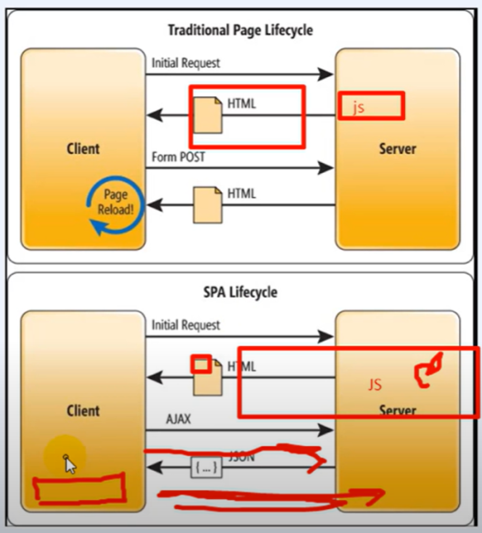 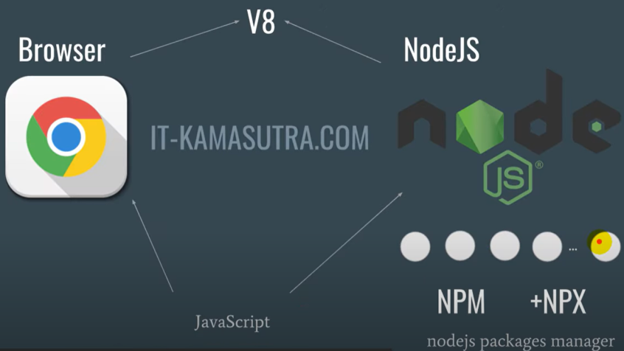

**(SPA: single page application)**

SPA - маленькая полупустая HTML страница, в которую приходит много JS. Этот JS работает на клиенте и создает динамически нужную страницу. Даже если мы переключаемся на другой раздел сайта - новый HTML не подгружается. JS ловит изменение url, отправляет AJAX запрос на сервер, возвращается JSON с данными и по ним JS рисует нужный HTML.

 a part of HTML

***и принимает параметр props***

Компонента – это тег <App /> или <Header />

*пишу сниппет rafc нажимаю tab Компонент готов)*

*коммент –* ctrl+K+C

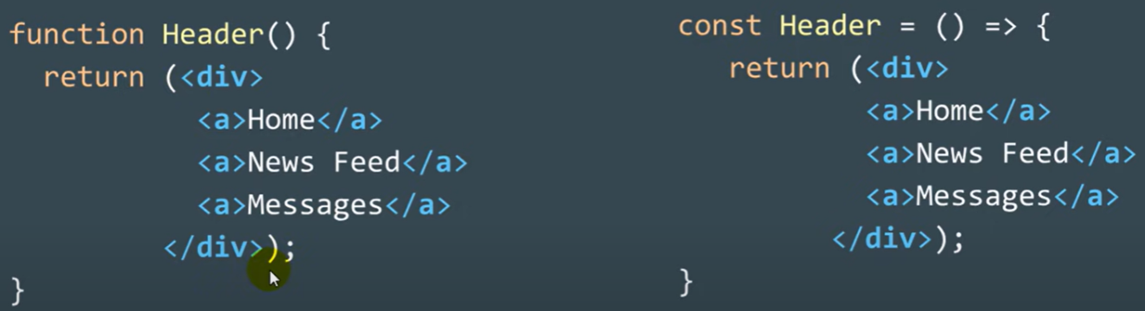

Если вы смотрите эти курсы в 2021, то, скорее всего, у вас может не работать npm start в файле Димы. Как я понял, это происходит из-за того, что его версия npm старее нынешних, и его проект подточен под старую версию. Именно поэтому, чтобы вы, как я, не сидели у компа чуть ли не день, чтобы выяснить в чем проблема, предлагаю решение): 1) Проверяете версию при помощи "npm -v"; 2) В случае если версия не 6, устанавливаете ту самую версию при помощи "npm install -g npm@6.14.10"; 3) Снова проверяете версию при помощи "npm -v"; 4) Если показывает 6.14.10, то удаляете имеющуюся папку node_modules; 5) Переустанавливаете node_modules под 6 версию при помощи "npm install"; 6) После установки вводете "npm fix audit"; 7) Запускаете npm "npm start". Удачи) Готово).

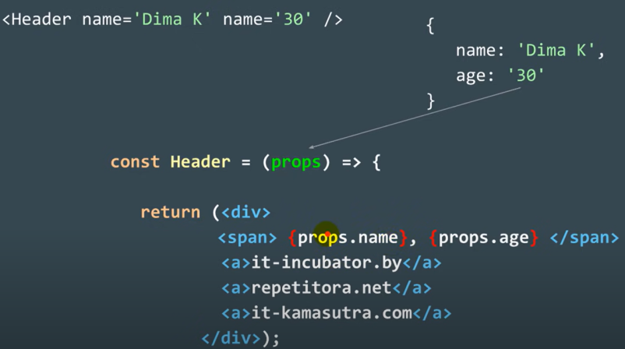 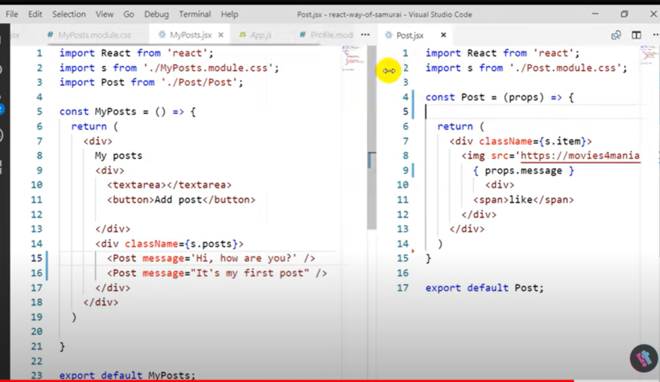

из профайл убрать ссс для фпп-враппер-контент

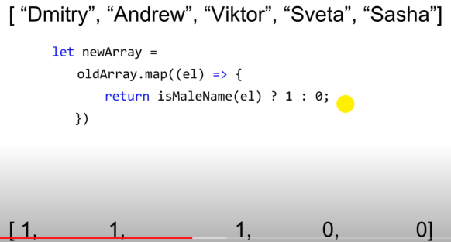 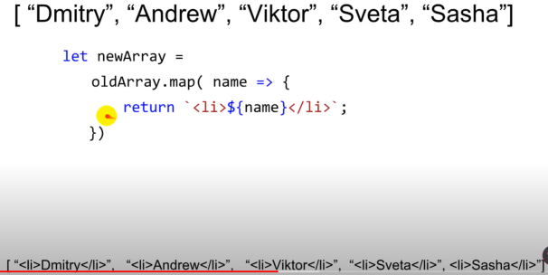 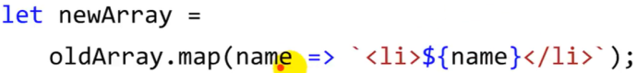 map принимает стрелочную функцию и преобразует элементы в другой массив

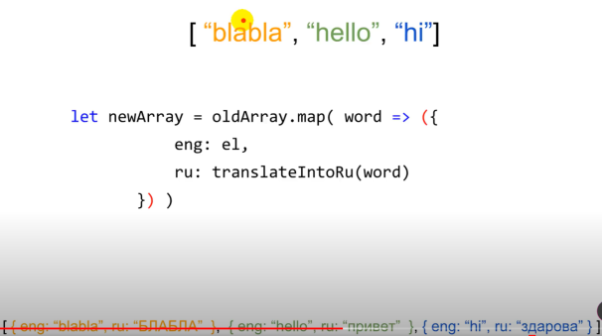 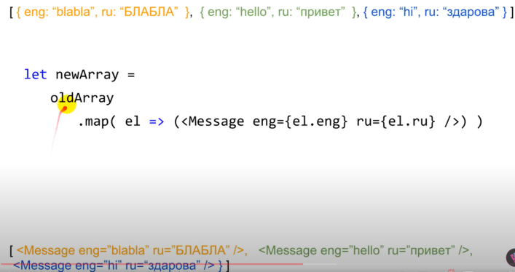



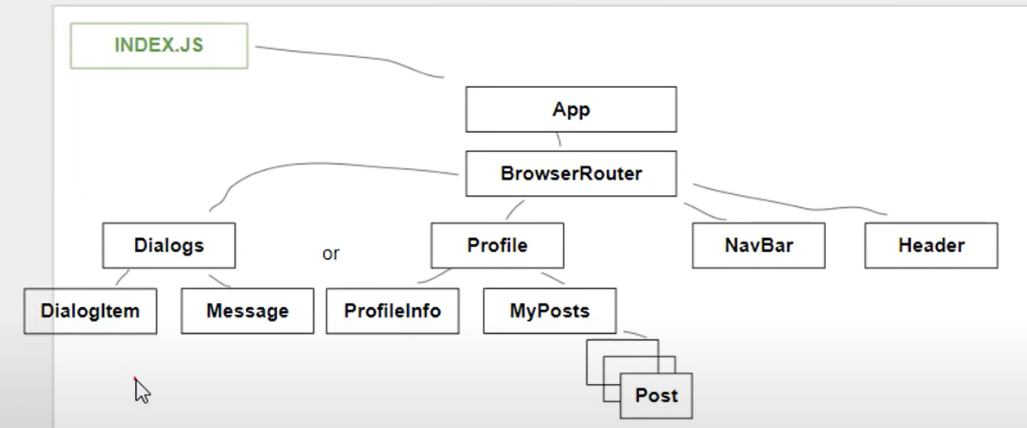

**<App dialogs={dialogs} messages={messages} posts={posts} />**

**И затем в роутах:**

**...**

**<Route path="profile" element={<Profile posts={props.posts} />} />**

**<Route path="dialogs/*" element={<Dialogs dialogs={props.dialogs} messages={props.messages} />} />**

